

**가상계좌 개발&설치 가이드**

**VERSION 1.0.0.0**

목 차

1. 서비스 개요

1.1 서비스 설명

1.2 서비스 구성

2. 모듈설치 준비사항

2.1 제공업체 및 운영업체 준비사항

2.1.1 제공업체에 전달할 정보 내역

2.1.2 Database setting

2.2 모듈 설치

2.2.1 모듈설치 및 테스트 방법

2.2.2 파일 수정

2.2.3 log

3. Test및 적용

3.1 Test진행 및 구동예시

**1. 서비스 개요**

**1.1 서비스 설명**

고객에게 발급된 가상계좌의 입금내역과 취소내역을 실시간으로 수신합니다.

우리은행 가상계좌의 경우 가상계좌 등록업무를 선행해야 합니다.

**1.2 서비스 구성**

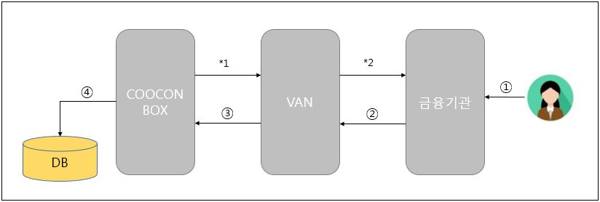

① 가상계좌 입금 : 고객(업체)에서 지정된 가상계좌로 입금

② 금융기관 내역 전송 : 금융기관에서 입금내역을 VAN사로 전송

③ 입금내역 박스 전송 : VAN에서 COOCONBOX로 입금내역 전송

④ DB insert : 입금내역을 Database에 insert

*1, *2 : 우리은행의 경우 가상계좌 등록(선행업무)

**2. 모듈 설치 준비 사항**

**2.1 제공업체 및 운영업체 준비사항**

**2.1.1 제공업체에 전달할 정보 내역**

**Setp 1 : 설치파일 전달 (To : 이용업체)**

1) 이용업체에서 서버 내에 acct 폴더 생성

예제)루트/kib/acct 에 생성

**Step 2 : IP정보 등록**

1) 이용업체에서 제공업체 IP 등록(방화벽 해제)

2) 이용업체 IP, PORT를 제공업체에 전달

**\*\* 이용업체 : 업체 / 제공업체 : 쿠콘**

**2.1.2 Database setting**

- 제공된 ‘CooconBox_Linux_가상계좌_DB_테이블_정의서_v1.xls’ 참조하여 생성

1) TB_RVAS_MAST

- 가상계좌 계좌원장 테이블

- 가상계좌를 등록하고 사용여부(STAT_CD)를 ‘1’(사용계좌)로 입력

- 입금마감일 설정

: IN_DEADLINE(입금마감일) 컬럼에 일자 설정(yyyyMMdd)

해당 컬럼이 설정되어 있는 경우, 입금마감일 체크

- 자유/정액 입금 방식 설정

: IN_GB를 1:자유 / 2:정액 으로 설정 가능

PAY_AMT는 1:자유 인 경우 0 / 2:정액 인 경우 금액 설정

2:정액 인 경우 금액이 일치하지 않으면 입금되지 않음

- 계약은행이 우리은행인 경우

: 가상계좌 등록을 해야만 사용 가능

* 등록전문사용여부(SEND_YN) = ‘N’

- 계약은행이 신한은행인 경우

* 수취조회 업무 수행

2) TB_RVAS_LIST

- 가상계좌 입금내역 테이블

- 등록된 가상계좌에 입금된 내역을 수신

- 처리상태(STAT_CD)는 입금 시 ‘0’, 취소 발생시 ‘1’로 입력

3) TB_CTBX_SEQ

- 거래번호 채번 테이블

- 자동 채번되므로 테이블 생성만 하면 됩니다.

**2.2 모듈 설치**

**2.2.1 모듈 설치 및 테스트 방법**

1) 생성한 acct 폴더에 압축 해제한 파일 위치

2) 제공업체에서 기관코드 및 테스트용 계좌 발급

3) cocoon.properties, startkib.sh, endkib.sh 파일 수정

4) 제공업체에서 테스트 진행

**2.2.2 파일수정**

1) cocoon.properties

- CONDB : Database 접속 IP, PORT, 계정 입력(예제는 해당 파일에 기재)

- CONUSER : DB 접속 ID

- CONPASSWD : DB 접속 PW

- PORT : 통지 수신받을 PORT(이용업체가 결정)

- DBTYPE : DB타입 설정(oracle, mssql, mysql, postgresql 중 1)

-> 4가지 DB외 지원 불가

- CMCTYPE : 전문구분(필수입력, dreambay, kib, cvs, cocoon 중 1)

- ENCYN : 암호화 여부 입력(필수입력, Y/N)

- ENCKEY : 암호화 키 입력(제공업체 제공)

2) strartkib.sh, endkib.sh

- 모듈을 설치한 경로로 변경

ex) CURDIR="curDir=/home/cbox/acct"

**2.2.3 Log**

1) 테스트 및 운영 중 오류 발생 시 ‘acct/log/’폴더 내 로그를 제공업체에 전달

2) log파일은 자동으로 일별 저장됨

**3. Test 및 적용**

**3.1 Test 진행 및 구동예시**

1) 자바 버전 확인 :

JDK 1.6.0_45 이상 버전 설치 확인